Выполнил

студент КТбо2-4 _____________ А. А. Воронов

Принял

доцент каф. САПР

им. В. М. Курейчика,

к. т. н. _____________ М. Д. Сеченов

Министерство науки и высшего образования Российской Федерации

Федеральное государственное автономное образовательное учреждение высшего образования

«ЮЖНЫЙ ФЕДЕРАЛЬНЫЙ УНИВЕРСИТЕТ»

(ФГАОУ ВО «ЮФУ»)

Инженерно-технологическая Академия

Институт компьютерных технологий и информационной безопасности

Кафедра Систем Автоматизированного Проектирования

им. В. М. Курейчика

Таганрог 2025

ЛАБОРАТОРНАЯ РАБОТА №2

**на тему: «Часть 1. Настройка сетевой среды ОС Windows»**

по дисциплине «Компьютерные сети»

Содержание

Введение 3

1 Практическая часть 4

1.1 Установка сетевых параметров протокола TCP/IP 4

1.2 Установка сетевых параметров клиентской части DNS 4

1.3 Установка рабочей группы или домена 5

1.4 Задание сетевого имени ОС 6

1.5 Получение доступа к файлам на сервере по протоколу FTP 7

1.6 Создание общего ресурса для локальной сети 10

1.7 Создание каталога с общим доступом 12

1.8 Задание прав и разграничение доступа к общему ресурсу 14

1.9 Создание скрытого административного ресурса 14

1.10 Подключение удаленного ресурса в качестве локального диска 15

1.11 Настройка брандмауэра Windows в режиме повышенной безопасности 17

Заключение 18

Список использованных источников 19

Введение

В современном мире компьютерные сети играют ключевую роль в обеспечении взаимодействия между устройствами, обмене данными и организации удаленного доступа к информационным ресурсам. Без стабильного сетевого соединения невозможно эффективное функционирование как домашних, так и корпоративных систем. Важную роль в этом процессе играет правильная настройка сетевой среды операционной системы, позволяющая обеспечить стабильную, безопасную и оптимизированную работу сети.

Цель данной лабораторной работы — познакомиться с общими принципами организации сети Интернет, изучить основные аппаратные и программные средства сетевого взаимодействия, а также выполнить настройку сетевой среды в операционной системе Windows 11. Для этого предстоит изучить базовые сетевые параметры, рассмотреть способы настройки соединений и методы диагностики сетевых проблем. Особое внимание будет уделено пониманию принципов работы IP-адресации, маски подсети, шлюза, DNS и других параметров, необходимых для корректной работы сети.

# Практическая часть

## Установка сетевых параметров протокола TCP/IP

Чтобы установить сетевые параметры протоколов TCP/IP: открыл сетевые настройки ПК, выбрал «Ethernet» и изменил значение IP-адреса с автоматического на ручное. Затем установил желаемые значения (рисунок 1) [1].

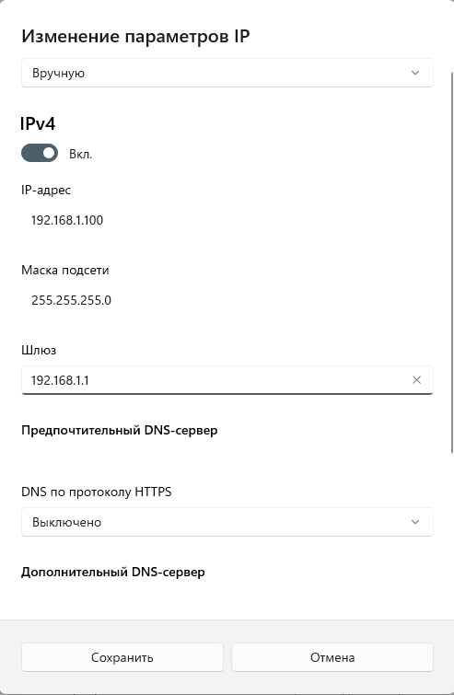

1. – Изменение параметров IP

## Установка сетевых параметров клиентской части DNS

Далее выбрал в том же окне сетевых настроек параметры DNS и изменил их (рисунок 2).

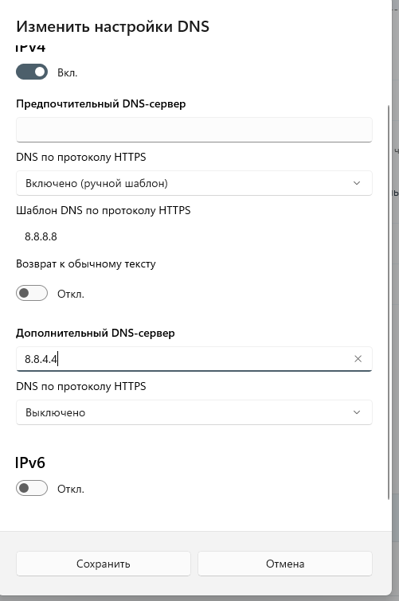

1. – Настройка DNS

## Установка рабочей группы или домена

Открыл «Параметры», «Система», «О системе», нажал «Домен или рабочая группа». Далее выбрал вкладку «Имя компьютера», нажал изменить и ввел имя (рисунок 3) [1].

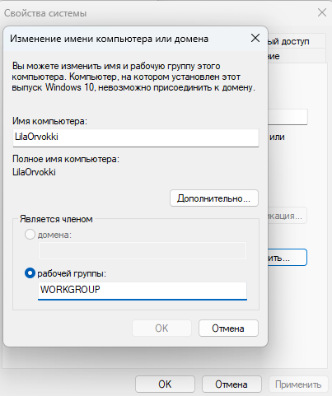

1. – Установка рабочей группы

## Задание сетевого имени ОС

Открыл «Параметры», «Система», «О системе», нажал «Переименовать этот ПК». Далее ввел имя и сохранил (рисунок 4) [1].

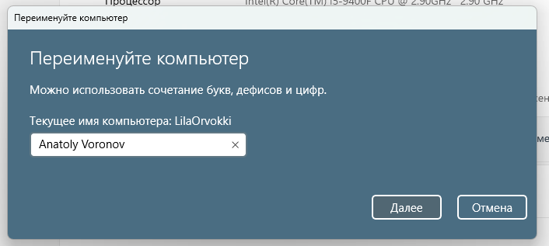

1. – Задание сетевого имени ОС

## Получение доступа к файлам на сервере по протоколу FTP

Для начала включил компоненты для работы с FTP сервером в панеле управления (рисунок 5)

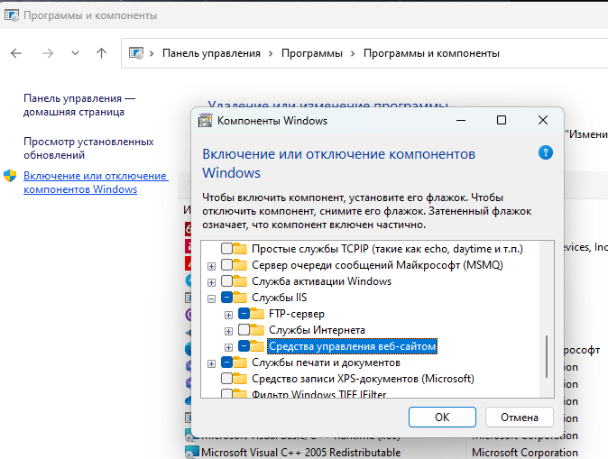

1. – Включение компонентов для работы с FTP

Затем открыл диспетчер служб IIS и создал новый сервер: прописал название, адрес, путь в ФС, настроил доступы (рисунки 6-10)

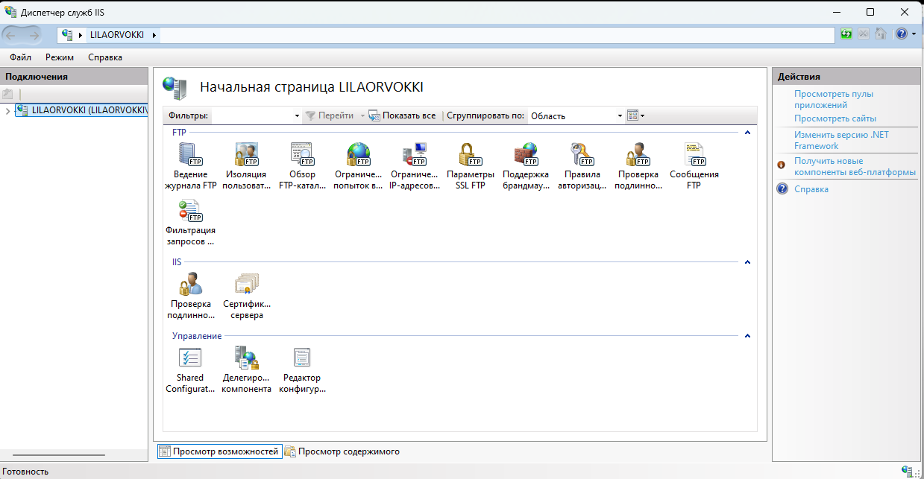

1. – Настройка FTP сервера

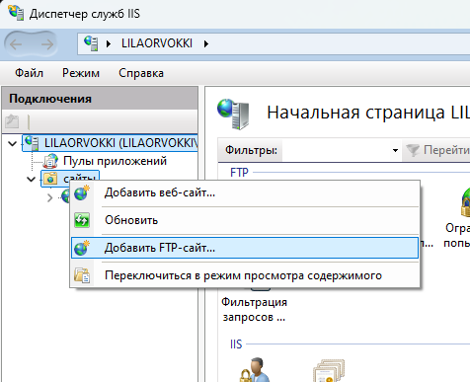

1. – Настройка FTP сервера

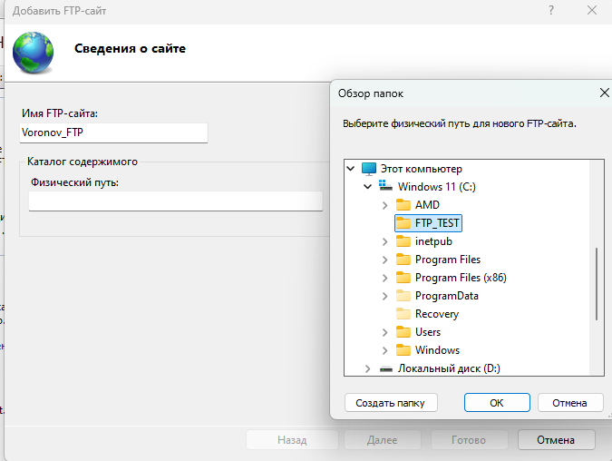

1. – Настройка FTP сервера

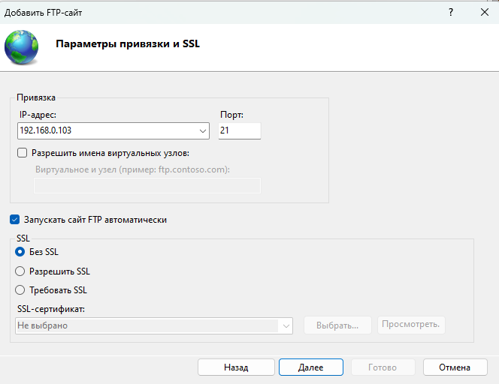

1. – Настройка FTP сервера

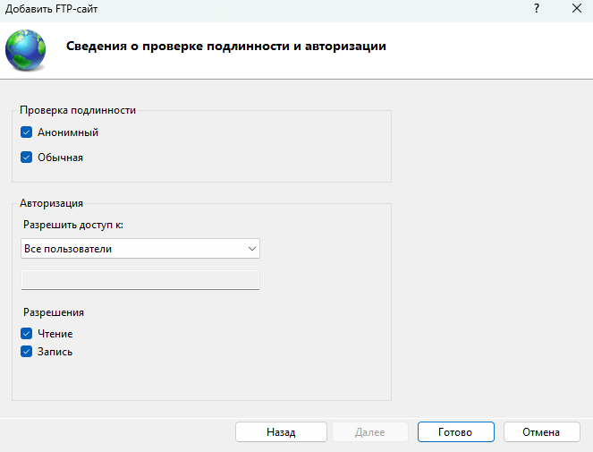

1. – Настройка FTP сервера

Как видно, сервер работает. Можно добавлять и удалять файлы и папки (рисунки 11-13)

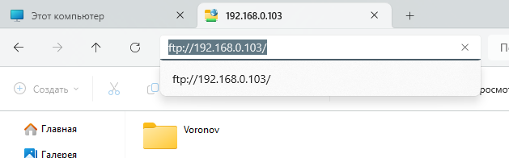

1. – Демонстрация работы FTP сервера

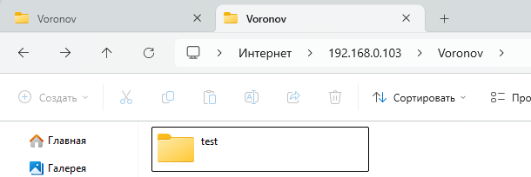

1. – Демонстрация работы FTP сервера

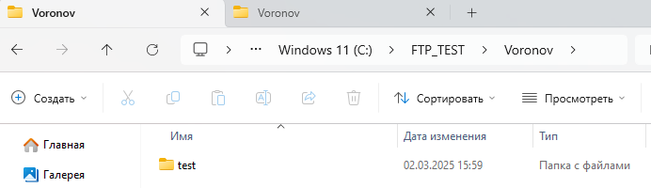

1. – Демонстрация работы FTP сервера

## Создание общего ресурса для локальной сети

Через панель управления и настройки сети ПК настроил нужные параметры для создания общих ресурсов в локальной сети (рисунки 14-16).

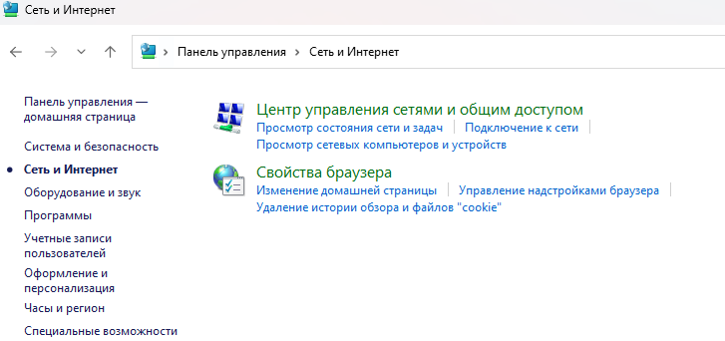

1. – Настройка сети

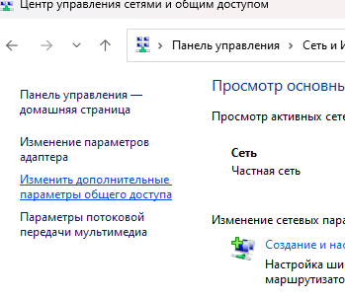

1. – Настройка сети

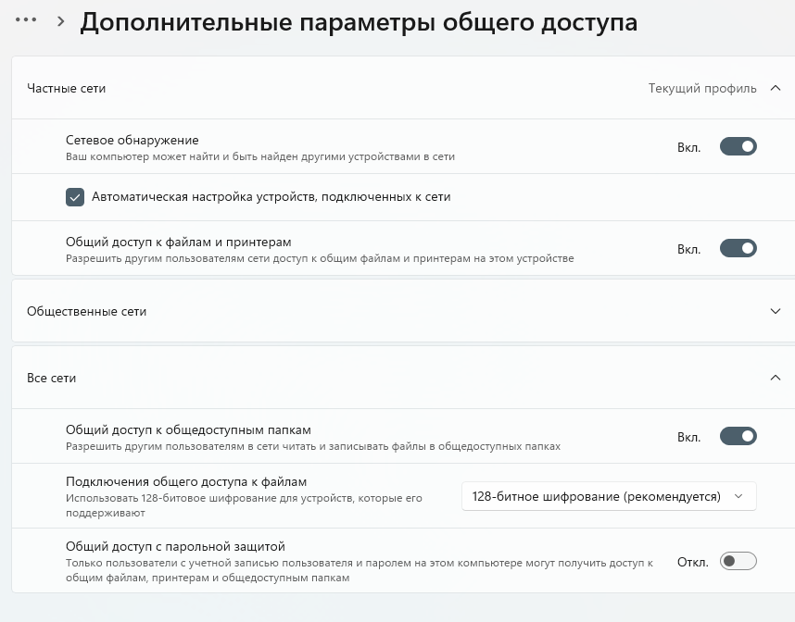

1. – Настройка параметров общего доступа

## Создание каталога с общим доступом

Для начала создал еще одну учетную запись (пользователя) для теста удаленного доступа. Затем в корневом каталоге создал папку SHARE_TEST и настроил общий доступ для нее (рисунок 17). После я зашел в другую, новую учетную запись и получил удаленный доступ к папке (рисунок 18).

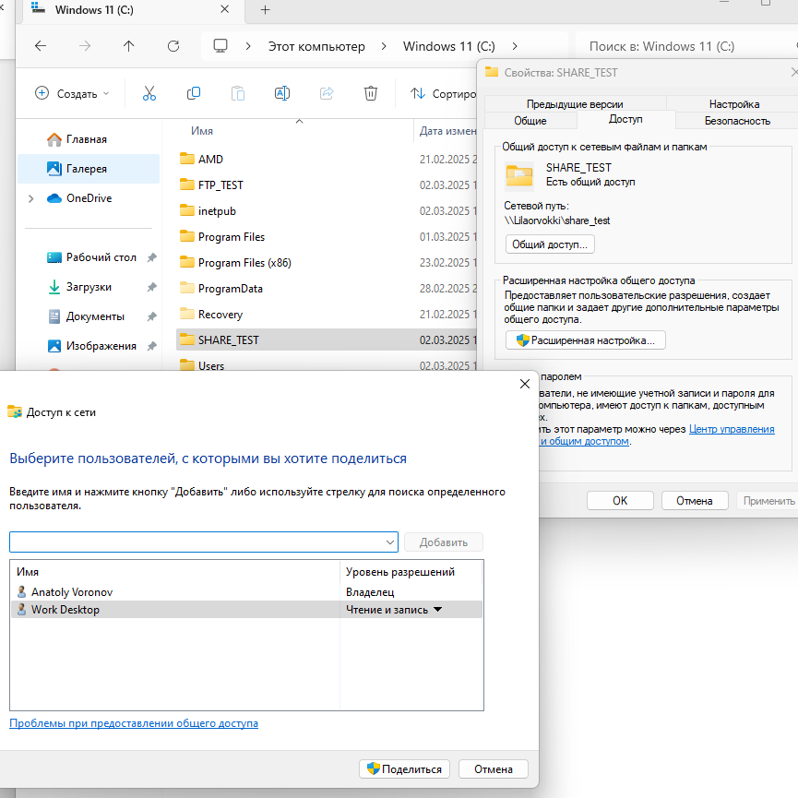

1. – Настройка общего доступа для SHARE_TEST

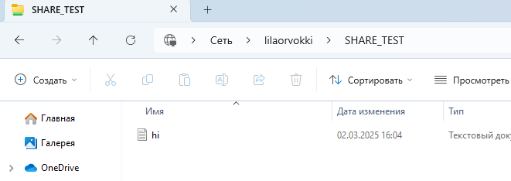

1. – Демонстрация работы удаленного доступа

## Задание прав и разграничение доступа к общему ресурсу

В свойствах каталога SHARE_TEST задал права и ограничения на доступ к нему для других пользователей (рисунок 19).

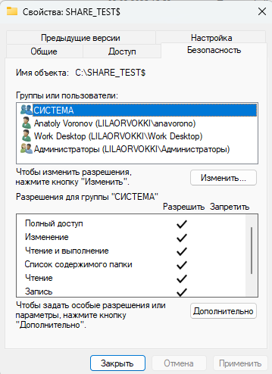

1. – Настройка параметров доступа

## Создание скрытого административного ресурса

Чтобы создать скрытый ресурс нужно было добавить к названию каталога общего доступа символ $. Это делается в меню расширенных настроек общего доступа (рисунок 20).

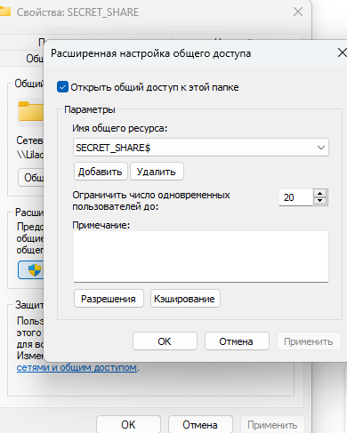

1. – Создание скрытого ресурса

## Подключение удаленного ресурса в качестве локального диска

Далее снова зашел в заранее созданную дополнительную учетную запись и подключил папку как локальный диск. Для этого нажал правой кнопкой мыши на «Мой компьютер» в проводнике и выбрал «Подключить сетевой диск». Далее прописал путь к сетевой папке SHARE_TEST и подключил диск (рисунки 21-23) [1].

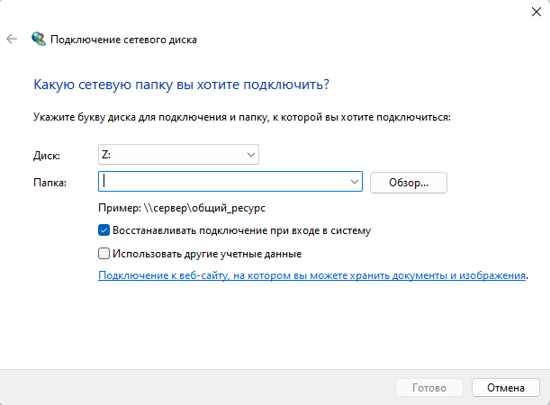

1. – Подключение диска

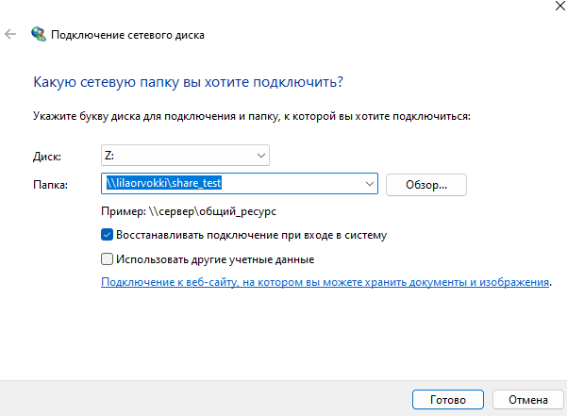

1. – Подключение диска

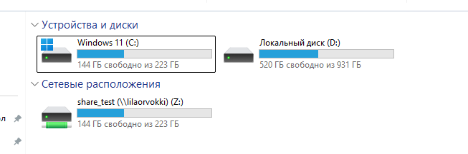

1. – Подключение диска

## Настройка брандмауэра Windows в режиме повышенной безопасности

Открыл «Параметры», «Конфиденциальность и защита», «Безопасность Windows». Выбрал «Брандмауэр и защита сети». Нажал «Дополнительные настройки». В разделе «Правила входящих подключений» можно было добавить правило (рисунок 24).

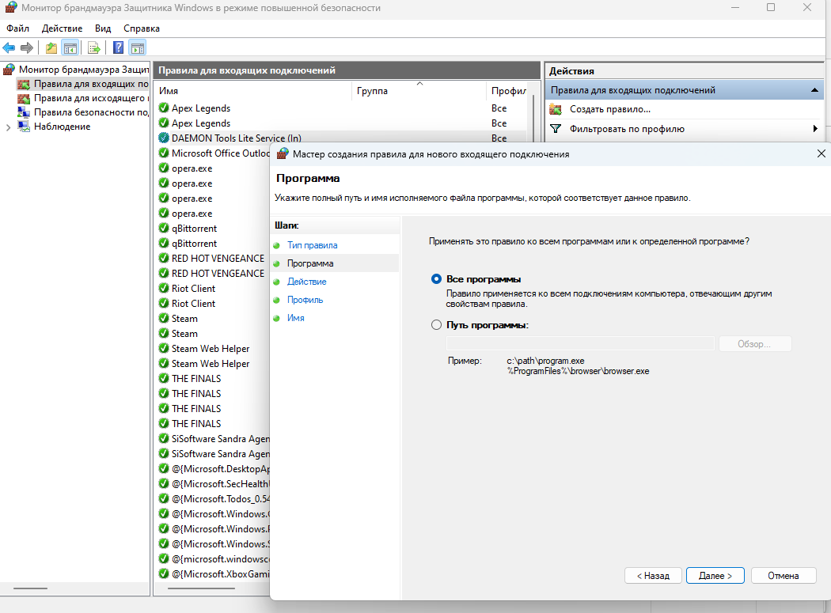

1. – Настройка правил брандмауэра

Заключение

В ходе выполнения лабораторной работы были изучены основные принципы организации сети Интернет, а также ключевые аппаратные и программные компоненты, обеспечивающие ее функционирование. Были рассмотрены основные параметры сетевого подключения, такие как IP-адресация, маска подсети, шлюз по умолчанию, DNS-серверы и методы их настройки в операционной системе Windows 11.

Практическая часть лабораторной работы включала настройку сетевого подключения, определение параметров сети с помощью встроенных инструментов Windows, а также диагностику возможных проблем соединения. Это позволило не только закрепить теоретические знания, но и получить важные навыки работы с сетевой средой, которые могут пригодиться как в повседневной работе, так и при решении профессиональных задач, связанных с администрированием компьютерных сетей.

Освоенные в ходе работы методы настройки сетевой среды являются основой для более глубокой работы с сетями, включая маршрутизацию, настройку безопасности, виртуальные частные сети (VPN) и работу с серверами. Понимание принципов работы сетевых технологий является важным шагом на пути к уверенной работе в сетевой среде и эффективному управлению подключениями в различных операционных системах.

Список использованных источников

1. Нужнов Е. В. Методические указания к выполнению комплекса лабораторных работ по общеинститутской дисциплине «Компьютерные сети» \ Е. В. Нужнов, Д. А. Беспалов, М. Д. Сеченов, А. В. Проскуряков [текст]; Южный федеральный университет. – Таганрог: Издательство Южного федерального университета, 2024. – 264 с.